

Manter Fonte de Captação
Esta funcionalidade permite filtrar as fontes de captação cadastradas: para atualização ou remoção dos dados da fonte de captação da base no GSAN. A opção pode ser acessada via Menu de sistema, no caminho: GSAN > Operacional > Manter Fonte de Captação. Feito isso, o sistema exibe a tela de filtro abaixo:

Observação
Informamos que os dados exibidos nas telas a seguir são fictícios, e não retratam informações de clientes.
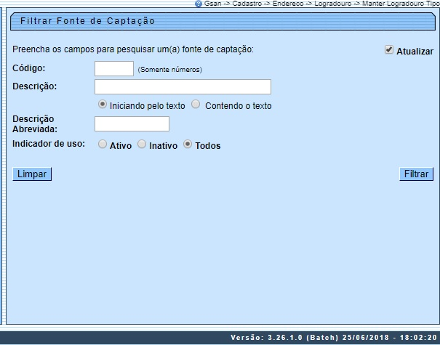

Inicialmente é exibida a tela acima. Informe os parâmetros desejados sobre as fontes que deseja alterar ou excluir e clique em .
O sistema irá para a tela Manter Fonte de Captação, com a relação das fontes pesquisadas, quando o campo (check-box) Atualizar estiver desmarcado, ou quando a quantidade de registros selecionados na pesquisa for maior do que 1. O sistema irá, direto, para a tela Atualizar Fonte de Captação, quando houver a negação da condição relatada acima. Ou seja, quando o campo Atualizar estiver marcado e a quantidade de registros selecionados for igual a 1.
Em seguida, o sistema acessa a tela a seguir:
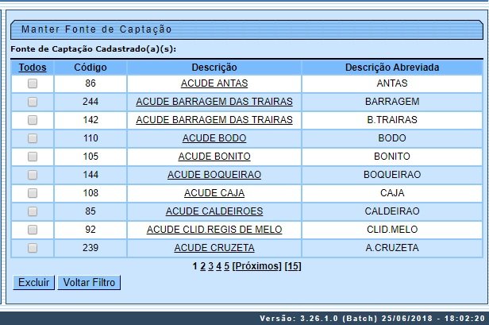

Acima, temos a tela contendo os dados das fontes encontradas. Para excluir um item cadastrado, marque o checkbox correspondente, ou para remover todos os itens clique no link Todos e, em seguida, clique em .
É mediante os links do campo Descrição que as fontes de captação podem ser atualizadas. Clicando sobre qualquer um deles, o sistema visualiza a tela de atualizações:

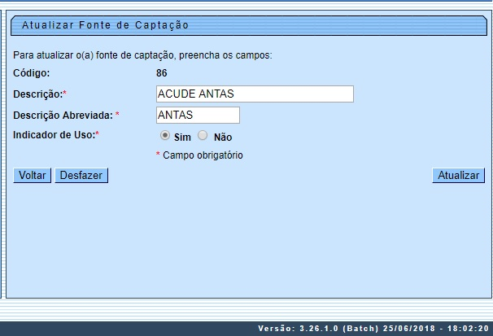
Agora, faça as modificações que julgar necessárias para atualizar o registro (para detalhes sobre o preenchimento dos campos clique AQUI) e clique em .

Tela de Sucesso
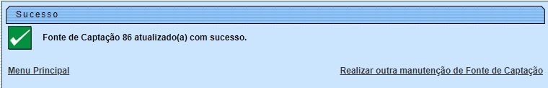

Preenchimento dos Campos
Campo | Orientações para Preenchimento
Código | Este campo é exibido pelo sistema e não permite alteração.
Descrição | Campo obrigatório. Informe a descrição da fonte de captação.
Descrição Abreviada | Campo obrigatório. Informe a descrição abreviada da fonte de captação.
Indicador de Uso | Campo obrigatório. Marque a opção Sim para o item que se encontra disponível para uso no sistema, caso contrário, marque a opção Não.

Funcionalidade dos Botões
Botão | Descrição da Funcionalidade
 | Ao clicar neste botão, o sistema limpa o conteúdo dos campos na tela.
 | Ao clicar neste botão, o sistema comanda a execução do filtro, com base nos parâmetros informados.
 | Ao clicar neste botão, o sistema remove das bases de dados o(s) item(ns) selecionado(s) no checkbox.
 | Ao clicar neste botão, o sistema retorna à tela de filtro.
 | Ao clicar neste botão, o sistema retorna à tela anterior.
 | Ao clicar neste botão, o sistema desfaz o último procedimento realizado.
 | Ao clicar neste botão, o sistema comanda a atualização dos dados nas bases de dados.

Referências
Manter Fonte de Captação

Termos Principais
Operacional
Clique aqui para retornar ao Menu Principal do GSAN

